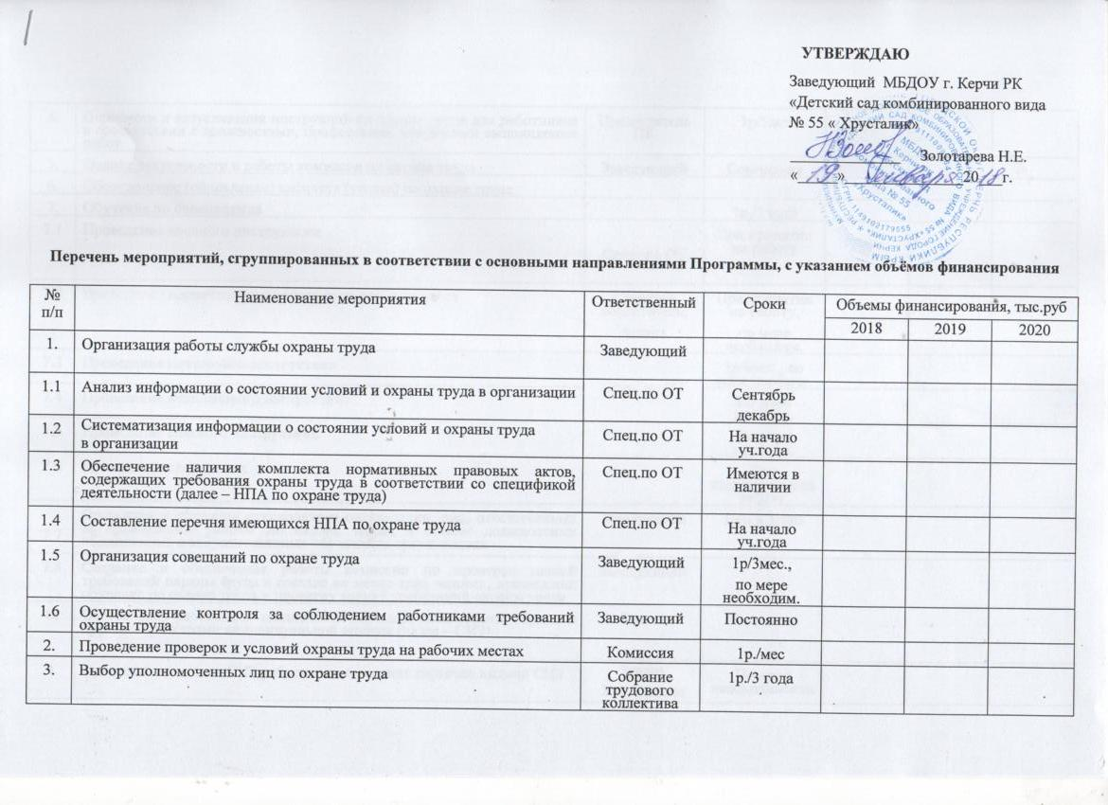

|  |  |  |  |  |  |  |
| --- | --- | --- | --- | --- | --- | --- |
| 4. | Пересмотр и актуализация инструкций по охране труда для работников в соответствии с должностями, профессиями или видами выполняемых работ | Председатель ПК | 1р/5лет |  |  |  |
| 5. | Оценка деятельности и работы комиссии по охране труда | Заведующий | Совещания |  |  |  |
| 6. | Оборудование (обновление) кабинета (уголка) по охране труда |  |  |  |  |  |
| 7. | Обучение по охране труда |  | 1р./3 года |  |  |  |
| 7.1 | Проведение вводного инструктажа | Спец. по ОТ | При принятии на работу |  |  |  |
| 7.2 | Проведение первичного инструктажа на рабочем месте | Старший воспитатель,  завхоз | При принятии на работу,  по мере необходим. |  |  |  |
| 7.3 | Проведение повторного инструктажа | Спец. по ОТ | 1р/6мес., по мере необход. |  |  |  |
| 7.4 | Проведение внепланового инструктажа | По мере необход. |  |  |  |
| 7.5 | Проведение целевого инструктажа |  | По мере необход. |  |  |  |
| 7.6 | Проведение стажировки |  | При поступлении на работу |  |  |  |
| 7.7 | Организация обучения руководителя организации, лиц, ответственных за организацию работы по охране труда, в объеме должностных обязанностей в аккредитованных обучающих организациях | Заведующий | 1раз в 3года |  |  |  |
| 7.8 | Создание и обеспечения работы комиссии по проверке знаний требований охраны труда в составе не менее трех человек, прошедших обучение по охране труда и проверку знаний требований охраны труда | Заведующий |  |  |  |  |
| 8. | Обеспечение работников специальной одеждой, специальной обувью и другими средствами индивидуальной защиты (далее – СИЗ) | Завхоз | Постоянно |  |  |  |
| 9. | Организация выдачи СИЗ работникам и ведение карточек выдачи СИЗ | Завхоз  Кастелянша | По мере необходимости |  |  |  |
| 10. | Контроль за обязательным применением СИЗ | Завхоз  Спец.по ОТ Заведующий | Постоянно |  |  |  |
| 11. | Медицинские осмотры (обследования) работников | Заведующий | Апрель |  |  |  |
| 11.1 | Составление контингента работников, подлежащих периодическим и (или) предварительным осмотрам | Специалист по ОТ | Март |  |  |  |
| 11.2 | Заключение договора с медицинской организацией о проведение медицинских осмотров | Заведующий | Март |  |  |  |
| 11.3 | Составление поименных списков, разработанных контингентов работников, подлежащих периодическим и (или) предварительным осмотрам | Старшая медсестра | Март |  |  |  |
| 11.4 | Направление работодателем в медицинскую организацию поименных списков работников на периодический медицинский осмотр | Заведующий | Март |  |  |  |
| 11.5 | Получение от медицинской организации заключительного акта  и обеспечение его хранения | Заведующий | Май |  |  |  |
| 12. | Внедрение нового оборудования с целью создания безопасных условий труда | Заведующий | По мере необходимости |  |  |  |
| 13. | Устройство новых и реконструкция имеющихся отопительных и вентиляционных систем | Заведующий | По мере необходимости |  |  |  |
| 14. | Обеспечение содержания здания, помещения, территории в соответствии с требованиями охраны труда (недопущение скользких участков, выбоин на лестничных клетках, рваных участков линолеума в помещениях, некачественного покрытия полов плиткой, разрушения осветительных приборов, мебели и др.) | Заведующий | Постоянно |  |  |  |
| 15. | Организация проведения контроля за соблюдением норм охраны труда | Заведующий | Постоянно |  |  |  |